內政部中部辦公室（黎明）98年11月政風黎明快訊

公務員廉政倫理規範宣導

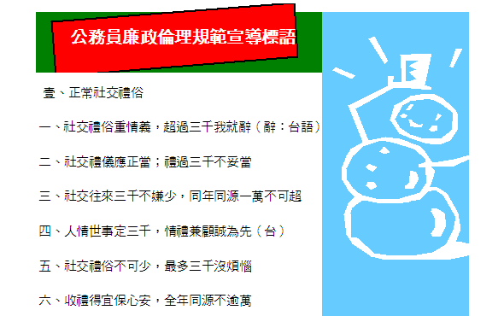

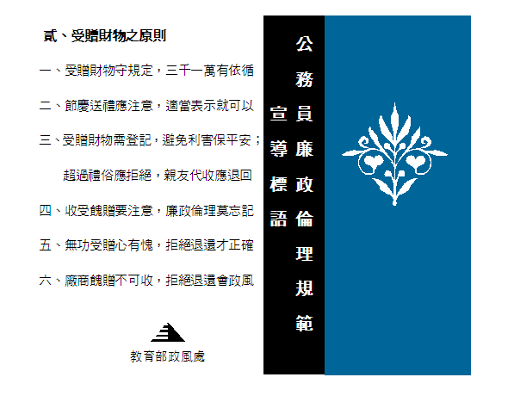
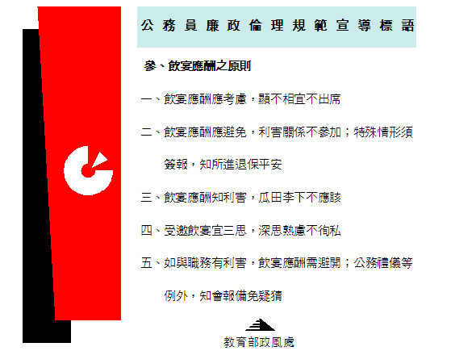
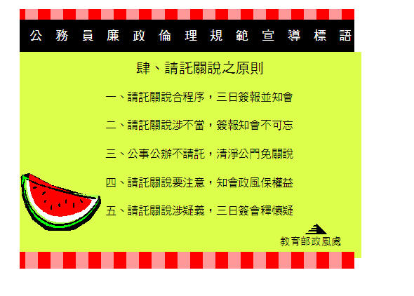

【行為規範篇】

一、問：公務員對於與其職務有利害關係者餽贈財物，該如何處理？
答：（一）原則：不得要求、期約、收受，應予拒絕或退還。
（二）例外：偶發而無影響特定權利義務之虞時，得受贈之：
- 公務禮儀。
- 長官之獎勵、救助或慰問。
- 受贈之財物市價在新臺幣500元以下；或對本機關（構）內多數人為餽贈，其市價總額在新臺幣1,000元以下。
- 因訂婚、結婚、生育、喬遷、就職、陞遷異動、退休、辭職、離職及本人、配偶或直系親屬之傷病、死亡受贈之財物，其市價不超過正常社交禮俗標準。
（三）處理程序：應予拒絕或退還，並簽報其長官及知會政風機構；無法退還時，應於受贈之日起3日內，交政風機構處理。政風機構應提出適當建議並登錄建檔。

二、問：公務員對於與其無職務上利害關係者之餽贈，如何處理？
答：（一）市價不超過正常社交禮俗標準：逕為收受，無須知會或簽報。
（二）市價超過正常社交禮俗標準：應於受贈之日起3日內，簽報其長官，必要時並知會政風機構。
（三）與其無職務上利害關係，且為親屬或經常交往朋友者：逕為收受，無須知會或簽報。

三、問：本規範所稱「受贈財物」為何？
答： (一) 本規範所稱「受贈財物」，係指以無償要求、期約、收受財物或其他權益。易言之，免費贈送財物，或提供具有經濟上價值之權利或利益者（如禮券、會員證）均屬之。
(二) 公務員對於受贈財物的情形應特別謹慎，該拒絕能拒絕，就要拒絕。遇有「受贈財物」之事件，首先要思考的是：送禮的人跟自己是什麼關係？也就是是否「與其職務有利害關係」。因為這會影響得否收受之判斷，以及後續處理程序。

四、問：公務員可否參加與其職務有利害關係之飲宴應酬，其程序為何？
答：（一）原則：不得參加。
（二）例外：
- 因公務禮儀確有必要參加。
- 因民俗節慶公開舉辦之活動且邀請一般人參加。
- 屬長官對屬員之獎勵、慰勞。
- 因訂婚、結婚、生育、喬遷、就職、陞遷異動、退休、 辭職、離職等所舉辦之活動，而未超過正常社交禮俗標準。
（三）處理程序：
- 因公務禮儀、民俗節慶等公開舉辦之活動，應簽報長官核准並知會政風機構後始得參加。
- 長官對屬員之獎勵、慰勞，無額度限制；另因訂婚、結婚、生育、喬遷、就職、陞遷異動、退休、辭職、離職等所舉辦之活動，未超過正常社交禮俗標準者，無須簽報長官及知會政風機構。

五、問：公務員參加之飲宴應酬，如無職務上利害關係，如何處理？
答：可以參加，惟與其身分、職務顯不相宜者，仍應避免。如邀宴者係黑道大哥、股市作手或邀宴地點係有女陪侍之特種場所等，均與公務員之身分、職務顯不相宜。

六、問：本規範對於公務員參加演講、座談、研習、評審（選）等活動，支領鐘點費及稿費之限制？若受領名目為出席費，是否不在本點規範範疇？
答：（一）適用於公務員參加公部門以外所舉辦之活動。
（二）支領鐘點費額度：每小時不得超過新臺幣5,000元。
（三）領取稿費額度：每千字不得超過新臺幣2,000元。
（四）若與其職務有利害關係所邀請或籌劃者，應先簽報其長官核准及知會政風機構登錄後始得前往。
（五）若受領名目為出席費，雖本規範尚無明定，建議比照辦理，以避免遭受外界質疑。

七、問：公務員遇有請託關說情事應如何處理？
答：應於3日內簽報其長官並知會政風機構登錄。

八、問：公務員適用本規範如有疑義，可洽詢管道為何？
答：（一）直接洽詢機關之政風人員。
（二）機關未設政風單位者，由協辦政風或首長指定之人員處理。
（三）受理諮詢人員有疑義者，送請上一級政風機構處理。

政風法令宣導
利益衝突迴避法與政府採購法競合適用之函釋(0980006039)
法務部 函
發文日期：中華民國98年4月2日
發文字號：法政字第0980006039號
速別：最速件
密等及解密條件或保密期限：普通
附件：本部98年3月27日函
主旨：有關公職人員利益衝突迴避法（下稱本法）與政府採購法競合適用疑義，復如說明，請查照。
說明：
一、復 貴會98年2月10日工程企字第09700477410號函。
二、按關係人不得與公職人員服務之機關或受公職人員監督之機關為買賣、租賃、承攬等交易行為，違反者處該交易行為金額一倍至三倍之罰鍰，公職人員利益衝突迴避法（下稱本法）第9條及第15條定有明文。有關招標機關於審標階段得否依本法第9條或政府採購法規定，不予決標於該廠商部分，因貴會業於97年11月11日以工程企字第09700447630號函認違反本法第9條規定之廠商，屬政府採購法第50條第1項第7款「其他影響採購公正之違反法令行為」，機關應不予開標及不決標予該廠商，本部予以尊重。
三、次按廠商與機關間關於招標、審標、決標之爭議，得依規定提出異議及申訴，而對該異議及申訴所作成之審議判斷，視同訴願決定，政府採購法第74條及第83條亦有明文。又立法者已就政府採購法中廠商與機關間關於招標、審標、決標之爭議，規定屬於公法上爭議，其訴訟事件自應由行政法院審判；然如係採購契約履約問題，則非公法爭議，行政法院自無審判權，最高行政法院97年度判字第1062號判決，及最高行政法院97年5月份第1次庭長法官聯席會議決議足資參照。揆諸前揭說明，決標與簽約除屬不同階段採購程序外，其性質係分屬公法及私法關係，如發生爭議，亦分別依循行政救濟及民事訴訟程序處理。本法第9條既係規範私法上交易行為，應認依據政府採購法成立之私法交易行為時點，係以簽約與否為斷，本部98年3月27日法政字第0980005494號函足供參照。
四、違反本法第9條規定之交易行為效力，應回歸民法及政府採購法相關規範定奪，無法一概而論。至應否另依政府採購法第101條、第103條規定停權，或不予發還押標金，建請貴會依職權卓處。
五、如前開交易行為尚涉及公職人員應予自行迴避者，則該公職人員未予迴避前所為之同意、決定等行為，雖依據本法第11條規定歸於無效，然該採購契約是否亦因該公職人員未予迴避而歸於無效，仍應另依民法及政府採購法相關規定定之。

反貪宣導
- 不打官腔
美國加利福尼亞州前州長布朗，一向以廉能自求；不但不搬進州長官邸，而且廢止政府向來以公帑購置公事包的習慣。後來，他還特別強調主張公文要平（親）民化，絕不可以打官腔，理由是：「我不寫別人看不懂或看不慣的公文，也不簽署這樣的公文。因為，政府既然是屬人民所有，要是寫這種令人生厭的文句，不寫也罷！」
B、「東窗事發」的典故
宋朝奸臣秦檜，就是和他的妻子王氏，在廳堂窗邊案上，討論如何陷害岳飛。後來秦檜和兒子秦熹先後死亡，王氏爰擺設醮壇為他們超渡，並請了一些道士，看看他們父子在地府的情形。其中一個方士叫伏章，看見秦熹被上了鐵枷，關在地府牢獄裡。伏章就問秦熹：「太師在哪裡？」秦熹說：「在酆都。」伏章便到酆都去找，果然看到秦檜和一班奸臣們，都被上了鐵枷在做苦工，受盡折磨。秦檜對著伏章說：「勞煩你向夫人說一聲，我和他在東窗下商量的那件事，現在被揭發了。」
上述應該是一個警世的故事，所謂「不欺暗室」或「舉頭三尺有神明」，都是同樣的道理吧
C、什麼「最大」？
有一天宋太祖突然問宰相趙普：「天下什麼東西最大？」趙普被問得丈二金剛摸不著頭腦，於是揣測上意的思考，到底是要講一個有形的東西，還是要說父母，或是皇上最大？正當趙普還在思索時，宋太祖又問：「普天之下什麼事項比其他東西都大？」趙普想了想說：「『道理』最大。」只見趙匡胤拍手笑道：「對！說得對！凡事都要依循『道理』，而且人人都要遵守『道理』，即使是皇帝，也要服從『道理』啊！」
試想，連皇帝都要遵守「道理」，更遑論是官員及百姓了。所以在上位者凡事「以身作則」，的確是很重要的。
D、唯讀缺「德」
晉朝時官吏許允，經媒妁之言娶妻，洞房花燭夜時，發現新娘很醜，感到很反悔。於是向新娘難堪的問到：「婦女應具備的四德─德、容、言、工，你有幾德？」妻回答：「所缺的只是容貌而已。」賜妻反問：「至於士有一百種好行為，你又具備多少？」許允說：「我全都具備。」妻不以為然，曰：「百行『德』為先。你卻喜歡女色，是否缺『德』呢！」許允聽了，覺得很慚愧，從此改變態度，夫唱婦隨，恩愛到老。
所謂：「價值中立」。今天身為公務員，對人對事，都應保持「公開持平」的立場，尤其不能有差別待遇，否則不但是缺『德』而已，可能還會「造業」呢！

E、蘇東坡畫扇題字的寓意
蘇東坡被貶官至密州時，有一天買了一把素面扇子，並準備畫些東西在上面。當他坐在窗前思考時，發現窗前一隻正在努力攀爬的蝸牛，覺得牠很上進，便將牠畫上一筆；接著他又看到一隻忙於採蜜的蜜蜂，覺得牠播種有益，也把牠畫上去；後來他又從蜜蜂聯想到流螢的光明閃爍，再添牠一筆；最後抬頭看到簷下有之蜘蛛在忙碌的織網，覺得其精神可嘉，也把牠畫上去。當全部畫好時，正好當地一小吏來訪，看到畫上的四隻昆蟲，便說自己知道其寓意：「這蝸牛背著大酒葫蘆爬行，顯然是貪酒之意；這蜜蜂在花堆裡遊蕩，應該是個貪花好色之徒；這螢火蟲深夜不睡，到處打燈覓晃，想必是想撈好處，是個貪財之輩；而這蜘蛛鼓著大肚子，表示牠老愛生、賭氣。以上就是所謂的酒、色、財、氣，做一個正人君子當應戒之，是吧！」蘇東坡一聽覺得很意外，認為他寓得很好，便把這扇子送給他。小吏於是很高興的回家告訴他爹，誰知他爹另有新解：「這蝸牛老實笨拙，爬行全靠頭上的觸角棍兒來探路，人們看到牠，就想捏拔牠的觸角；百姓就像蝸牛一樣，當官的可不能看百姓老實，就欺負人家啊。這蜜蜂身上有個刺，人們抓到牠就想把牠的刺拔下來；人民就像蜜蜂一樣，竟日忙碌，而官員看到人民辛勞的成果，卻總免不了對其剝削，所以為官者當體恤黎民之苦。這螢火蟲光亮新奇，人們看了就想追捕牠；意謂人民的貢獻雖只是那蠅點光亮，但當官的可別再施壓榨，不留餘地啊！這蜘蛛結網過活，人們看到了總會把它掃去，害牠驚慌逃走；所以意謂百姓生不逢時，民不聊生，當官者應謹慎注意，勿給百姓火上加油。」小吏聽了覺得更有道理，便回頭向蘇東坡報告，蘇東坡聽了更覺得有意思，想不到畫者無意，看者有心。後來，蘇東坡叫人買了多把扇子，全部畫上這四種昆蟲，並且題字如下：「蝸牛頭上莫砍棍，蜜蜂尾部別拔針；流螢飛過休沾光，蜘蛛網下存善心。」引申為官者一念之間，為善為惡全靠自己的修行了

機關安全維護宣導
案例說明：
某國稅局稅務員甲因工作繁忙，故將其電腦通行密碼告知配屬之內勤人員乙，請其代為處理其職掌或業務範圍內，營業稅系統之查詢及註記工作，是否妥適？
研析探討：
政府機關基於業務需要，配與承辦公務員電腦系統通行密碼，供電腦系統鑑別或辨識使用者之身分，並建立使用紀錄，以維護公務機密與資訊安全，故使用者負有保護通行密碼、維持通行密碼的機密性之義務，不宜任意告知他人。甲為便利其業務之進行，將通行密碼告知乙，倘因而發生洩密或資訊安全事件，甲仍應負相當之刑事、民事及行政責任；如確因業務需要，由內勤人員乙代為處理其業務事項，建議報請權責長官核准後，向資訊單位註冊，以取得使用電腦系統之正式授權。各機關亦應明確規定使用者應負的義務，並以書面、電子或其他方式告知使用者，要求其善盡保護公務電腦通行密碼之責任。
本文摘錄自台北縣政府政風處

教師介聘電腦駭客案件
一、前言
現今科技的發明，使得人們藉由無遠弗界的網路在瞬間即可跨越距離的界限，輕易到達世界上的任何一個地方，也正因如此，掌握資訊的流通及作好訊息的防護已成為本世紀資訊戰中重要的一個課題。正因為網路的特性，使得防制滲透及機密維護扮演著國家安全、機關安定中最重要的角色。近來，有些公務機關發生遭駭客入侵滲透竊取機密或竄改資料甚至癱患系統之情形，例如單純的教師介聘作業亦遭有心人士入侵竄改，顯示對於防制滲透與機密維護之觀念有待加強，因此本文僅就該案例作一探討，由實務中加強正確觀念，以求電腦駭客案件能有所減少。
二、案例介紹
(一)緣由：教育部自民國90年起為辦理臺閩地區公立國中小學暨幼稚園教師申請介聘他縣市服務之作業，依「90年臺閩地區公立國民中小學暨幼稚園教師申請介聘他縣市服務作業要點」實施相關聯合介聘作業，並以電腦作業方式行之，由教育部委託高雄縣電子資料中心（址設：高雄縣鳳山市五甲二路424號，五甲國小內）負責辦理相關流程。欲申請調動外縣市介聘之教師則於填寫介聘申請表後，上網至該中心所架設之「教師外縣市介聘網站」（http://exc.ks.edu.tw）登錄資料。
(二)案情概述：本案係94年5月間某國小沈姓資訊組長因其甲教師友人欲請調回臺北縣服務，不諳電腦網路操作而將其個人電腦帳號、身分證字號等資料交由沈某，由沈代為操作網路程序向電子資料中心提出介聘調動申請，沈遂於5月31日利用學校IP透過某大學的代理伺服器連結，進入介聘作業系統，沈先隨意試著更改不認識的某國小乙老師的積分，以及丙老師的志願，沒想到都更改成功，便更改甲姓友人和認識的丁老師兩人積分。沈自行模擬調動兩次，發現甲與丁師無法如願調成，遂將兩人資料還原，但因已忘記乙、丙老師的資料，所以無法還原，導致兩名老師，一個積分由131分被竄改為101分，另一個的第一志願則被更改。由於乙老師一心一意想調回住家所在的臺北縣，因此對於介聘分發十分留意，時常上網查看自己積分，經發現積分由131分被竄改為101分，被介聘到其他國小，經向彰化縣教育局反映，並確認並非鍵入錯誤，轉向高縣教育局通報，才發現分發作業系統遭駭客入侵，另一名丙老師則因原本積分不足，無法調動，故不受影響。
(三)適用法條：本案係適用《刑法》新增之第36章妨害電腦使用罪，其中第359條「無故取得、刪除或變更他人電腦或其相關設備之電磁紀錄，致生損害於公眾或他人者，處五年以下有期徒刑、拘役或科或併科二十萬元以下罰金。」以及361條「對於公務機關之電腦或其相關設備犯前三條之罪者，加重其刑至二分之一」，由於沈○○犯後即向服務學校校長坦承，透過校長向花蓮縣教育局報告，並告知高雄縣電子資料中心，表示願主動投案，全案後由高雄縣調查站及高雄警察局調查了解，因沈某屬自首行為，且犯後坦承不諱全力配合調查，經高雄縣調查站偵訊後依違反個人資料保護法移送高雄地檢署，由檢察官諭令五萬元交保，並宣告緩起訴處分。
三、缺失檢討與應有正確觀念
(一)缺失檢討：本案係沈某利用介聘系統網站的網頁漏洞，於進入介聘系統網站之系統管理者目錄網頁後，取得系統管理者權限入侵竄改資料之權限，係因本案與防火牆的防護機制不足有關，因辨識身分之設計無法確實把關，導致遭人入侵滲透，而高雄縣電子資料中心亦表示本案係為求方便在主辦單位新竹縣教育局的遠端連線，於作業期間取消「最高管理員程式區」的IP限制，造成漏洞而使有心者滲透入侵而產生，因此已要求電子資料中心在事發後緊急更改入口程式，加強阻擋駭客的入侵。因此缺乏必要的防護機制及因貪求一時之快而開方便之門都可能給予駭客入侵的最佳機會。
（二）正確的資訊維護觀念：正確的資訊維護觀念是對付駭客入侵的重要關鍵，除了透過防毒軟體、防火牆系統等防護機制外，重要資料最好不要存放於電腦裡，並做好使用程式及瀏覽器、WORD等應用程式和防毒軟體定期、隨時更新，以避免漏洞，並養成不隨便讀取來路不明電子郵件習慣，免得「開後門」讓駭客有可乘之機，都是正確且必要的資訊維護觀念。
四、結論
93年大學聯考分發時，因電腦程式未把特殊條件限制寫入，造成沒通過軍事聯招智力測驗及口試的考生，考取資格不符的國防大學，該錯誤代價使得220名考生必須重新分發；94年4月爆發了大考中心和國中基測電腦系統連續三年遭19歲的電腦駭客蘇○○入侵，竊取一百多萬筆考生資料，燒錄成光碟，轉賣給補習班；如今教師介聘系統也出狀況，駭客入侵公務系統及教育部相關網站已呈現其嚴重性，本次的教師介聘電腦系統案，雖僅有一位老師權益受影響，並於事後予以彌補，但其中所顯現的機制漏洞有關單位實應妥慎檢視省思，畢竟未來「電子政府」已是趨勢所在，如讓前述的駭客入侵案件一再發生，將嚴重擴及我國家安全及機關安定。

公務機密維護宣導

公務機密維護宣導漫畫

落實查證工作；機密資料不外洩
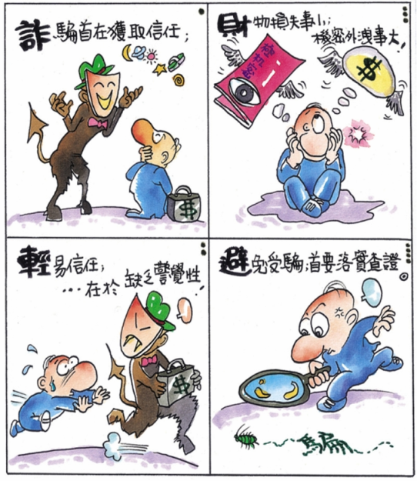

※內政部政風處提醒您※
公務機密宣導文章—【常見的洩密時機】
公務員的洩密行為，固然不乏故意洩漏或由於未確實遵守保密規定，導致處理機密業務過程中，發生洩密管道。但是，也許是無心的，也許是根本不知道有這麼嚴重，機密業務承辦人卻身處於一個很可能會洩密的情境，這些情境都是因為生活的習慣或個人的言行偏好使然。這些可能發生洩密的時機情境大致有：
- 談天閒聊時：當我們在和親朋好友閒聊時，難免互相表達關懷與問候之意，在於對方的關懷問候時，總會以自己現在的工作情況來說明自己的生活狀況。當以工作情況說明時，尤其容易涉及工作內容，因此，我們會很不經意地洩漏職務上的機密。
- 凸顯自己的重要時：有些人基於自大心理作祟，總是喜歡彰顯自己的重要與偉大，刻意將職務上所知悉的機密資料透露些訊息，以炫耀自己，覺得自己在別人面前是很有辦法的。
- 同儕討論業務時：公務員當遇到辦理與自己相同業務或與自己有業務聯繫時，總會交換工作心得，討論業務精進之方法，無意間很容易將實際機密業務提出來討論，因而造成洩密事件。
- 保護自己時：當機密業務承辦人在執行職務時，難免會與他人執行業務發生衝突，當事人為表明立場或澄清事時、或舉例說明，以爭取他人支持時，可能會將職務上之機密事項拿來做說明，造成洩密。
- 受功利誘惑時：承辦機密業務人員，有時容易受到上級長官或民意代表之壓力，迫於現實壓力透露機密資料，以換取長官照顧或民意代表的支持，更有部分人員得到他人財物誘惑而做出洩密行為。
- 宴飲應酬時：每逢飯局時，當在座者等候菜餚時，總是慮及避免冷場，不致怠慢了客人或致使場面氣氛尷尬，會儘可能找話題引發在場人的談話興趣其中以具有機密之業務最具吸引力，當時間越長，談話越多時談及機密業務可能性越高，將會有「言多必失」之洩密可能。又當酒酣耳熱之際，既容易喪失理智，將機密資料隨口談論，也容易藉酒壯膽，將平時不可多言的機密資料全都出籠。
- 過於信任他人：處理機密業務時，認為平日的工作伙伴表現優異，沒有任何不良傾向，因而將應依保密程序作業的機密業務，未依保密作業規定，交由工作伙伴傳遞或協助，而遭非法定人員獲悉。
洩密事件的發生，常始於無心之過，究其原因，多為缺乏保密警覺；提高保密警覺實為我公務人員都要有共識與認知，隨時注意遠離容易洩密的時機，處處注意守口如瓶的保密原則，以確保公務機密安全，並免於違法上身。

消費者保護教育宣導
消費新生活運動十大守則（三不七要），大家一起來推行：
◎消費者保護服務專線：1950
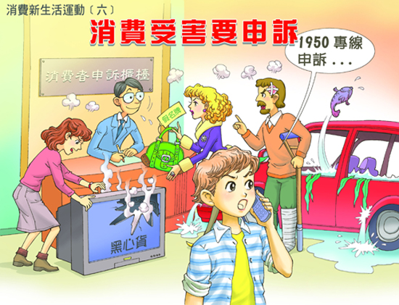
一、危險公共場所，不去 二、標示不全商品，不買
三、問題食品藥品，不吃 四、消費資訊，要充實
五、消費行為，要合理 六、消費受害，要申訴
七、1950專線，要記牢 八、消保活動，要參與
九、爭取權益，要團結 十、綠色消費，要力行

免費專線：0800-390606
廉政傳真：（04）2250-2379
廉政信箱：S0006@land.moi.gov.tw內政部政風處中部綜合科（黎明）

